**Задания олимпиады 5 класс**

**Решение. Уберем с обеих чашек весов по одному яблоку и по одной груше. В этом случае весы останутся в положении равновесия. На левой чашке весов будет лежать двадцать одно яблоко, а на правой – двадцать одна груша. Таким образом, масса груши равна массе яблока.**

**Решение: . Ответ: 47; 74.**

**Решение:; .**

**Ответ: 20 см и 12 см.**

**Решение: Ответ: 2; 6; 7; 8.**

**Решение: . Ответ: через 2 часа.**

**Задания олимпиады 6 класс**

**Решение:**

**1 + (2 + 3 + 4) . (5 + 6) = 100. Есть и другие решения**

**Обед**

**Борщ Гороховый суп Щи**

**Рыба Котлета Рыба Котлета Рыба Котлета**

**Морс Чай Морс Чай Морс Чай Морс Чай Морс Чай Морс Чай**

**Ответ: 12 вариантов**

**Решение: Валентин пробегает 50*60=3000 см за 100 с, то есть его скорость 30 см/с, что составляет 18 м/мин**

**Решение: Малыш облизывает сам себя в 6 раз (30мин/5мин=6) медленнее, чем его облизывает кот Тоша. Тоша облизывает себя за 20 минут. Следовательно, Малыш оближет кота Тошу за 20мин · 6=120мин=2часа.**

**Решение: Кошка заменяет 6 Мышек. Жучка заменяет 5•6 Мышек. Внучка заменяет 4•5•6 Мышек. Бабка заменяет 3•4•5•6 Мышек. Дедка заменяет 2•3•4•5•6 Мышек. Итого потребуется:**

**(2•3•4•5•6) + (3•4•5•6) + (4•5•6) + (5•6) + 6 + 1 = 1237 Мышек.**

**Задания олимпиады 7 класс**

**Решение: Разделим монеты на 3 кучки по 9 монет. Положим на чаши весов первую и вторую кучки; по результату этого взвешивания мы точно узнаем, в какой из кучек находится фальшивка (если весы покажут равенство, то она - в третьей кучке). Теперь, аналогично, разделим выбранную кучку на три части по три монеты, положим на весы две из этих частей и определим, в какой из частей находится фальшивая монета. Наконец, остается из трех монет определить более тяжелую: кладем на чаши весов по 1 монете - фальшивкой является более тяжелая; если же на весах равенство, то фальшивой является третья монета из части. Задача решена.**

**Решение: Джон сказал: "Я не виновен". По условию задачи два человека являются невиновными: лжец и шутник. Джон не может быть лжецом, так как лжец, в данном случае, сказал бы, что он виновет. Джон не может быть и правдолюбцем, так правдолюбец виновен, и он не сможет сказать неправду. Остается, что Джон шутник, при этом он говорит правду, так как он, действительно невиновен. Джек подтверждает невиновность шутника Джона, т.е. Джек говорит правду, поэтому он не лжец, а правдолюбец, Джек и угнал машину. Джо - лжец и как положено лжецу, он всех обманывает, говоря, что он угнал машину.**

**Решение: Свежий арбуз на 99% процентов состотит из жидкости и на 1% - из сухой массы. В результате усушки количество жидкости уменьшилось и составило 98% от новой, также уменьшившейся массы арбуза. Количество же сухого вещества, оставаясь неизменным, составило 2% от новой массы арбуза. Процентное содержание в арбузе сухого вещества (при неизменной его массе) увеличилось вдвое. Следовательно масса арбуза в результате усушки уменьшилась вдвое.**

**Решение: В обоих случаях - как при делении искомого числа на 7, так и при делении его на 9 остаток на единицу меньше делителя. Увеличив делимое на 1, получим число, которое делится без остатка и на 7, и на 9. Наименьшее такое число - 63. Искомое число на 1 меньше и равно 62**

**Решение: раскрасим доску в 2 цвета. Черных клеток-13, а белых 12. При переползании с черных клеток жуки переползали на белые и наоборот. Так как белых клеток 12, а черных на одну больше и все жуки с белых переползают на черные, то одна черная клетка останется.**

**Ответ : останется 1 черная клетка.**

|  |  |  |  |  |
| --- | --- | --- | --- | --- |
|  |  |  |  |  |
|  |  |  |  |  |
|  |  |  |  |  |
|  |  |  |  |  |
|  |  |  |  |  |

**Решение олимпиады 8 класс**

**Найдите число, 25% которого составляют: $\frac{3\frac{1}{3}+2,5}{2,5-1\frac{1}{3}}-\frac{\left(\frac{0,36}{0,8}+0,55\right):0,3}{2,2:2\frac{14}{15}}*\frac{9}{20}$**

$$\frac{5\frac{5}{6}}{1\frac{1}{6}}-\frac{\left(\frac{36}{80}+\frac{55}{100}\right):\frac{3}{10}}{\frac{22}{10}:\frac{44}{15}}*\frac{9}{20}=5- \frac{1*\frac{10}{3}}{\frac{3}{4}}*\frac{9}{20}=5-2=3$$

**Число, которое составляет 25 % = 3, значит искомое число 3: 0,25=12**

**Ответ: 12**

**Из 40 тонн железной руды выплавляют 20 тонн стали, содержащей 6% примесей. Каков процент примесей в руде?**

**Решение: 100 – 6 = 94 % - чистого вещества**

**20*0,94=18,8 (т) – чистого вещества**

**18,8 : 40 = 0,47 = 47% чистого вещества**

**100 – 47 = 53 % примесей**

**Ответ: 53% примесей в руде**

**Высоты треугольника АВС, проведенные из вершин А и С, пересекаются в точке М. Найдите угол АМС, если угол А равен 70°, угол С равен 80°.**

**Решение: Пусть АД и СК – высоты ∆АВС. Рассмотрим ∆ АДС (<Д=90° - так как АД – высота), <С=80°, значит <САД=10°. Рассмотрим ∆ АКС (<К=90° - так как СК – высота), <А=70°, значит <АСК=20°. Рассмотрим ∆ АМС (<А=10° , <С=20°, значит <АМС=150°.**

**Ответ: <АМС=150°.**

**Постройте график функции $у=\frac{х^{2}-4}{2-х}$, и найдите по графику значения переменной Х при которой $У$ ≤ $0$**

**Решение: $у=\frac{х^{2}-4}{2-х}=\frac{\left(х-2\right)(х+2)}{2-х}=-\left(х+2\right)= -х-2$, х ≠ 2. График прямая, проходящая через точки (0; –2) и (–2;0), и Х ≠ 2**

**у ≤ 0 при х ≥ – 2, х ≠ 2**

**Ответ: х $∈$ [– 2; 2); (2; + $∞$)**

**Перед соревнованиями по плаванию каждого из четырех участников Андрея, Бориса, Виктора, и Григория спросили, на какое место он рассчитывает. Андрей сказал: «Я буду первым», Борис сказал: «Я не буду последним», Виктор сказал: «Я не буду ни первым, ни последним» и Григорий сказал: «Я буду последним». После заплыва оказалось, что только один из них ошибочно предсказал результат. Кто из пловцов ошибся?**

**Решение: Составим таблицу, в которой знаком «плюс» укажем предполагаемые результаты.**

|  |  |  |  |  |
| --- | --- | --- | --- | --- |
| **Пловец** | **Места** | | | |
| **1** | **2** | **3** | **4** |
| **Андрей** | **+** |  |  |  |
| **Борис** | **+** | **+** | **+** |  |
| **Виктор** |  | **+** | **+** |  |
| **Григорий** |  |  |  | **+** |

**Предположим, что ошибся пловец Андрей. Тогда он мог занять второе или третье место (четвертое место занял пловец Григорий, который если ошибся Андрей, правильно предсказал свой результат: по условию ошибся только один пловец). В этом случае возможны следующие варианты распределения мест:**

|  |  |  |  |
| --- | --- | --- | --- |
| **1** | **2** | **3** | **4** |
| **Борис** | **Андрей** | **Виктор** | **Григорий** |

**Или**

|  |  |  |  |
| --- | --- | --- | --- |
| **1** | **2** | **3** | **4** |
| **Борис** | **Виктор** | **Андрей** | **Григорий** |

**Если ошибся пловец Борис (занял 4 место), то ошибся и пловец Григорий, что противоречит условию задачи. Значит, пловец Борис НЕ ошибся.**

**Если ошибся пловец Виктор, тогда он должен быть или первым или последним. В таком случае ошибся бы еще один пловец – Андрей или Григорий, что противоречит условию задачи. Значит, пловец Виктор НЕ ошибся.**

**Если ошибся пловец Григорий, то ошибся бы еще один пловец, в противном случае последнее место не занял бы никто. Так как по условию задачи мог ошибиться только один пловец, то Григорий НЕ ошибся.**

**Ответ: Ошибся пловец Андрей**

**Два брата ходят вместе из школы домой с одинаковой скоростью. Однажды, через 15 минут после выхода из школы, первый побежал в школу, и, добежав до нее, немедленно бросился догонять второго. Оставшись один, второй брат продолжал идти домой в два раза медленнее. Когда первый брат догнал второго, они пошли с первоначальной скоростью и пришли домой на 6 минут позже, чем обычно. Во сколько раз скорость бега первого брата больше обычной скорости ходьбы братьев?**

**Решение: Пусть первоначальная скорость братьев Х (м/мин), а У (м) – отрезок пути, который прошел второй брат со скоростью 0,5Х (м/мин). На этот отрезок пути он затратил У: (0,5Х) = $\frac{2у}{х}$ (мин), что по условию больше обычно затрачиваемого времени (со скоростью Х), на 6 мин. Составим уравнение: $\frac{2у}{х}-\frac{у}{х}=6$, значит $\frac{у}{х}=6$, У = 6Х.**

**Первый брат за это же время ($\frac{2у}{х}=\frac{2*6Х}{Х}=12 мин$) пробежал путь**

**15Х + 15Х + У = 30Х + У = 30Х + 6Х = 36Х. Скорость бега его равна**

**36Х : 12 = 3Х, то есть в 3 раза больше обычной скорости братьев.**

**Ответ: в три раза**

**Решение задач 9 класс:**

**Задача № 1 :**

**Исходное уравнение имеет очевидный корень 1. Второй корень найдем по формулам Виета. Так как x1x2 = -2006 и x1 = 1, то x2 = 2006.**

**Задача № 2 :**

**Просчитав» несколько первых переливаний, нетрудно обнаружить, что после первого, третьего, пятого переливаний в обоих сосудах будет по ½ л воды. Необходимо доказать, что так будет после любого переливания с нечетным номером. Если после переливания с нечетным номером 2k-1 в сосудах было по ½ л, то при следующем переливании из второго сосуда берется 1/(2k + 1) часть, так что в первом сосуде оказывается - 1/2 + (2/ 2(2k + 1)) = (k + 1)/(2k + 1) (л). При следующем переливании, имеющем номер 2k+1, из него берется 1/(2k + 2) часть и остается (k + 1)/(2k + 1)-(k + 1)/((2k + 1)(2k + 1)) = 1/2 (л). Поэтому после седьмого, девятого и вообще любого нечетного переливания в сосудах будет  по ½   л воды.**

**Задача № 3 :**

**Заметим, что все решения исходного неравенства  существуют, если подкоренные выражения неотрицательны. Одновременно эти неравенства выполняются лишь при условии x2 – 4x + 3 = 0. Это уравнение имеет два корня 1 и 3. Проверка показывает, что исходное неравенство имеет единственное решение 3.**

**Задача № 4 :**

**Пусть AD = a, BC = b, AC = a + b. Продолжим AD за точку D на расстояние DM = BC. Тогда очевидно, что ?АСМ - равносторонний. Но это значит, что ?АОD и ?ВОС - тоже равносторонние. Отсюда непосредственно следует, что ?АОВ = ?СОD, откуда имеем, что AB = CD.  
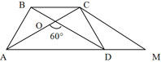**

**Задача № 5**

**Так как стрелок попадал лишь в семерку, восьмерку и девятку в остальные шесть выстрелов, то за три выстрела (по одному разу в семерку, восьмерку и девятку) он наберет 24 очка. Тогда за оставшиеся 3 выстрела надо набрать 26 очков. Что возможно при единственной комбинации 8+9+9=26. Итак, в семерку стрелок попал 1 раз, в восьмерку – 2 раза, в девятку – 3 раза.**

**Решение олимпиады, 10 класс**

**1.(х-2)(х-3)(х+4)(х+5)=1320**

**(х2+2х-8)(х2+2х-15)=1320 Пусть х2+2х=t, тогда (t-8)(t-15)=1320, t1=48, t2=-25.**

**Х2+2х=48 или Х2+2х=-25**

**Ответ: -8 и 6**

**2.а1=145, d=-6, аn=145-(n-1)6=151-6n**

**Sn = (296-6n)n:2, найдем n, при котором сумма будет наибольшей. Рассмотрим квадратичную функцию у=-3n2-148n, n0=24⅔, так как n- натуральное число, то n=25.**

**S25=1825**

**3.**

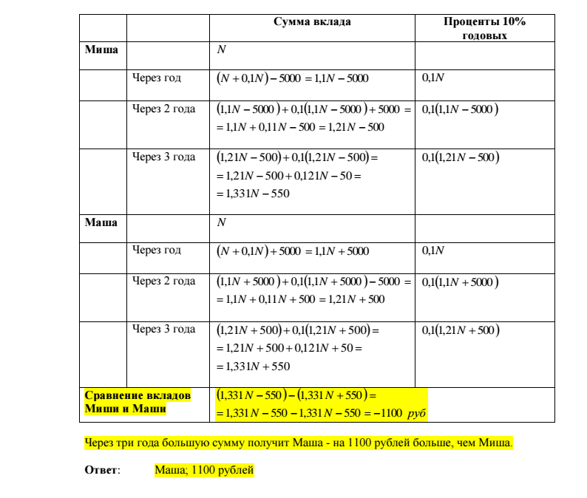

**4.Предположим, что ДУБ=102, тогда РОЩА=9486 и количество дубов равно 93, а если ДУБ=103, то РОЩА=9785, тогда количество дубов равно 95.**

**5.Рассмотрим ∆ОСМ, из которого имеем ОМ:sinОСМ=СО:sinСМО, а из ∆ОДМ имеемОМ:sinОДМ=ОД:sin(180-∟ДМВ), т.к СО=ОД=Rи sinОСМ=sin(180-∟ДМВ), то sinОСМ=sinД, поэтому угол ОСМ равен углу Д.**

**Из ∆ОСМ по теореме косинусов найдем СМ=2(√2+√7), cos ОСМ=√7/3 и sinОКС=√7/3.**

**Площадь четырехугольника СОМД равна 1/2 СМ*ОД sin ОКС=2√14+14**

**Олимпиада – 2015 11 класс**

**Решение:**

1. *Решение.* 



*Ответ:* 0 <*x*< 1.

**2**Пусть вес Обломова**х** кг тогда весной- 0,75х, летом – 0,9х, осенью-0,81х и зимой-0,972х кг. Ответ: похудел.

1. *Решение.* Избавимся от иррациональности в знаменателе:

 ***(7 баллов)*** Диагонали равнобедренной трапеции перпендикулярны. Найдите высоту трапеции, если её площадь равна 25 см2.

*Решение.* См. рисунок. , где . Откуда получаем

. Значит, .

*b*

*А*

*D*

*B*

*C*

*a*

*Ответ:* 5.

1. Ответ: 24.

Решение. Пусть в турнире участвовало *n* шахматистов. Тогда каждый из них сыграл ровно *n –* 1 партий. Поскольку все партии кроме одной каждый шахматист завершил вничью, то каждый из них сделал *n –* 2 ничьи. Тогда общее число ничейных партий равно , так как в каждой партии участвуют два шахматиста. С другой стороны, общее число ничьих равно 264. Таким образом, имеем уравнение , или . Решая полученное квадратичное уравнение, находим два значения: . Последнее значение не подходит, так как  - натуральное.

*Комментарий. Приведен правильный ответ и доказано, что других вариантов нет – 7 баллов.*